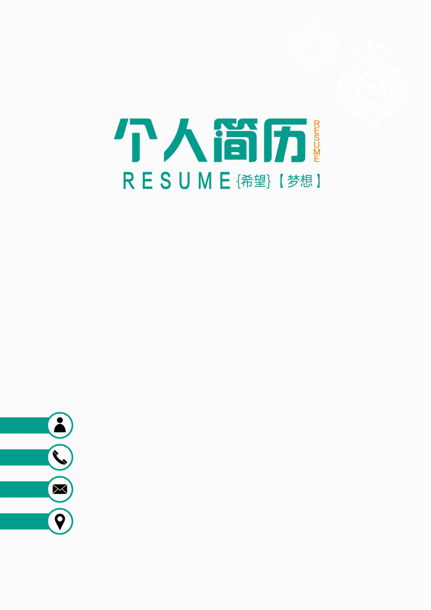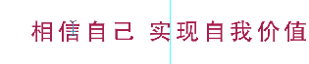

办公资源

15031088000

上海市虹口区

123450@qq.com

相信自己 实现自我价值

姓名：七夕设计

电话：15031088888

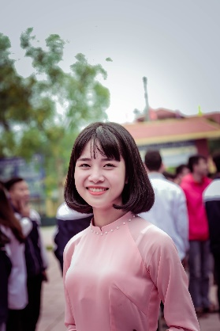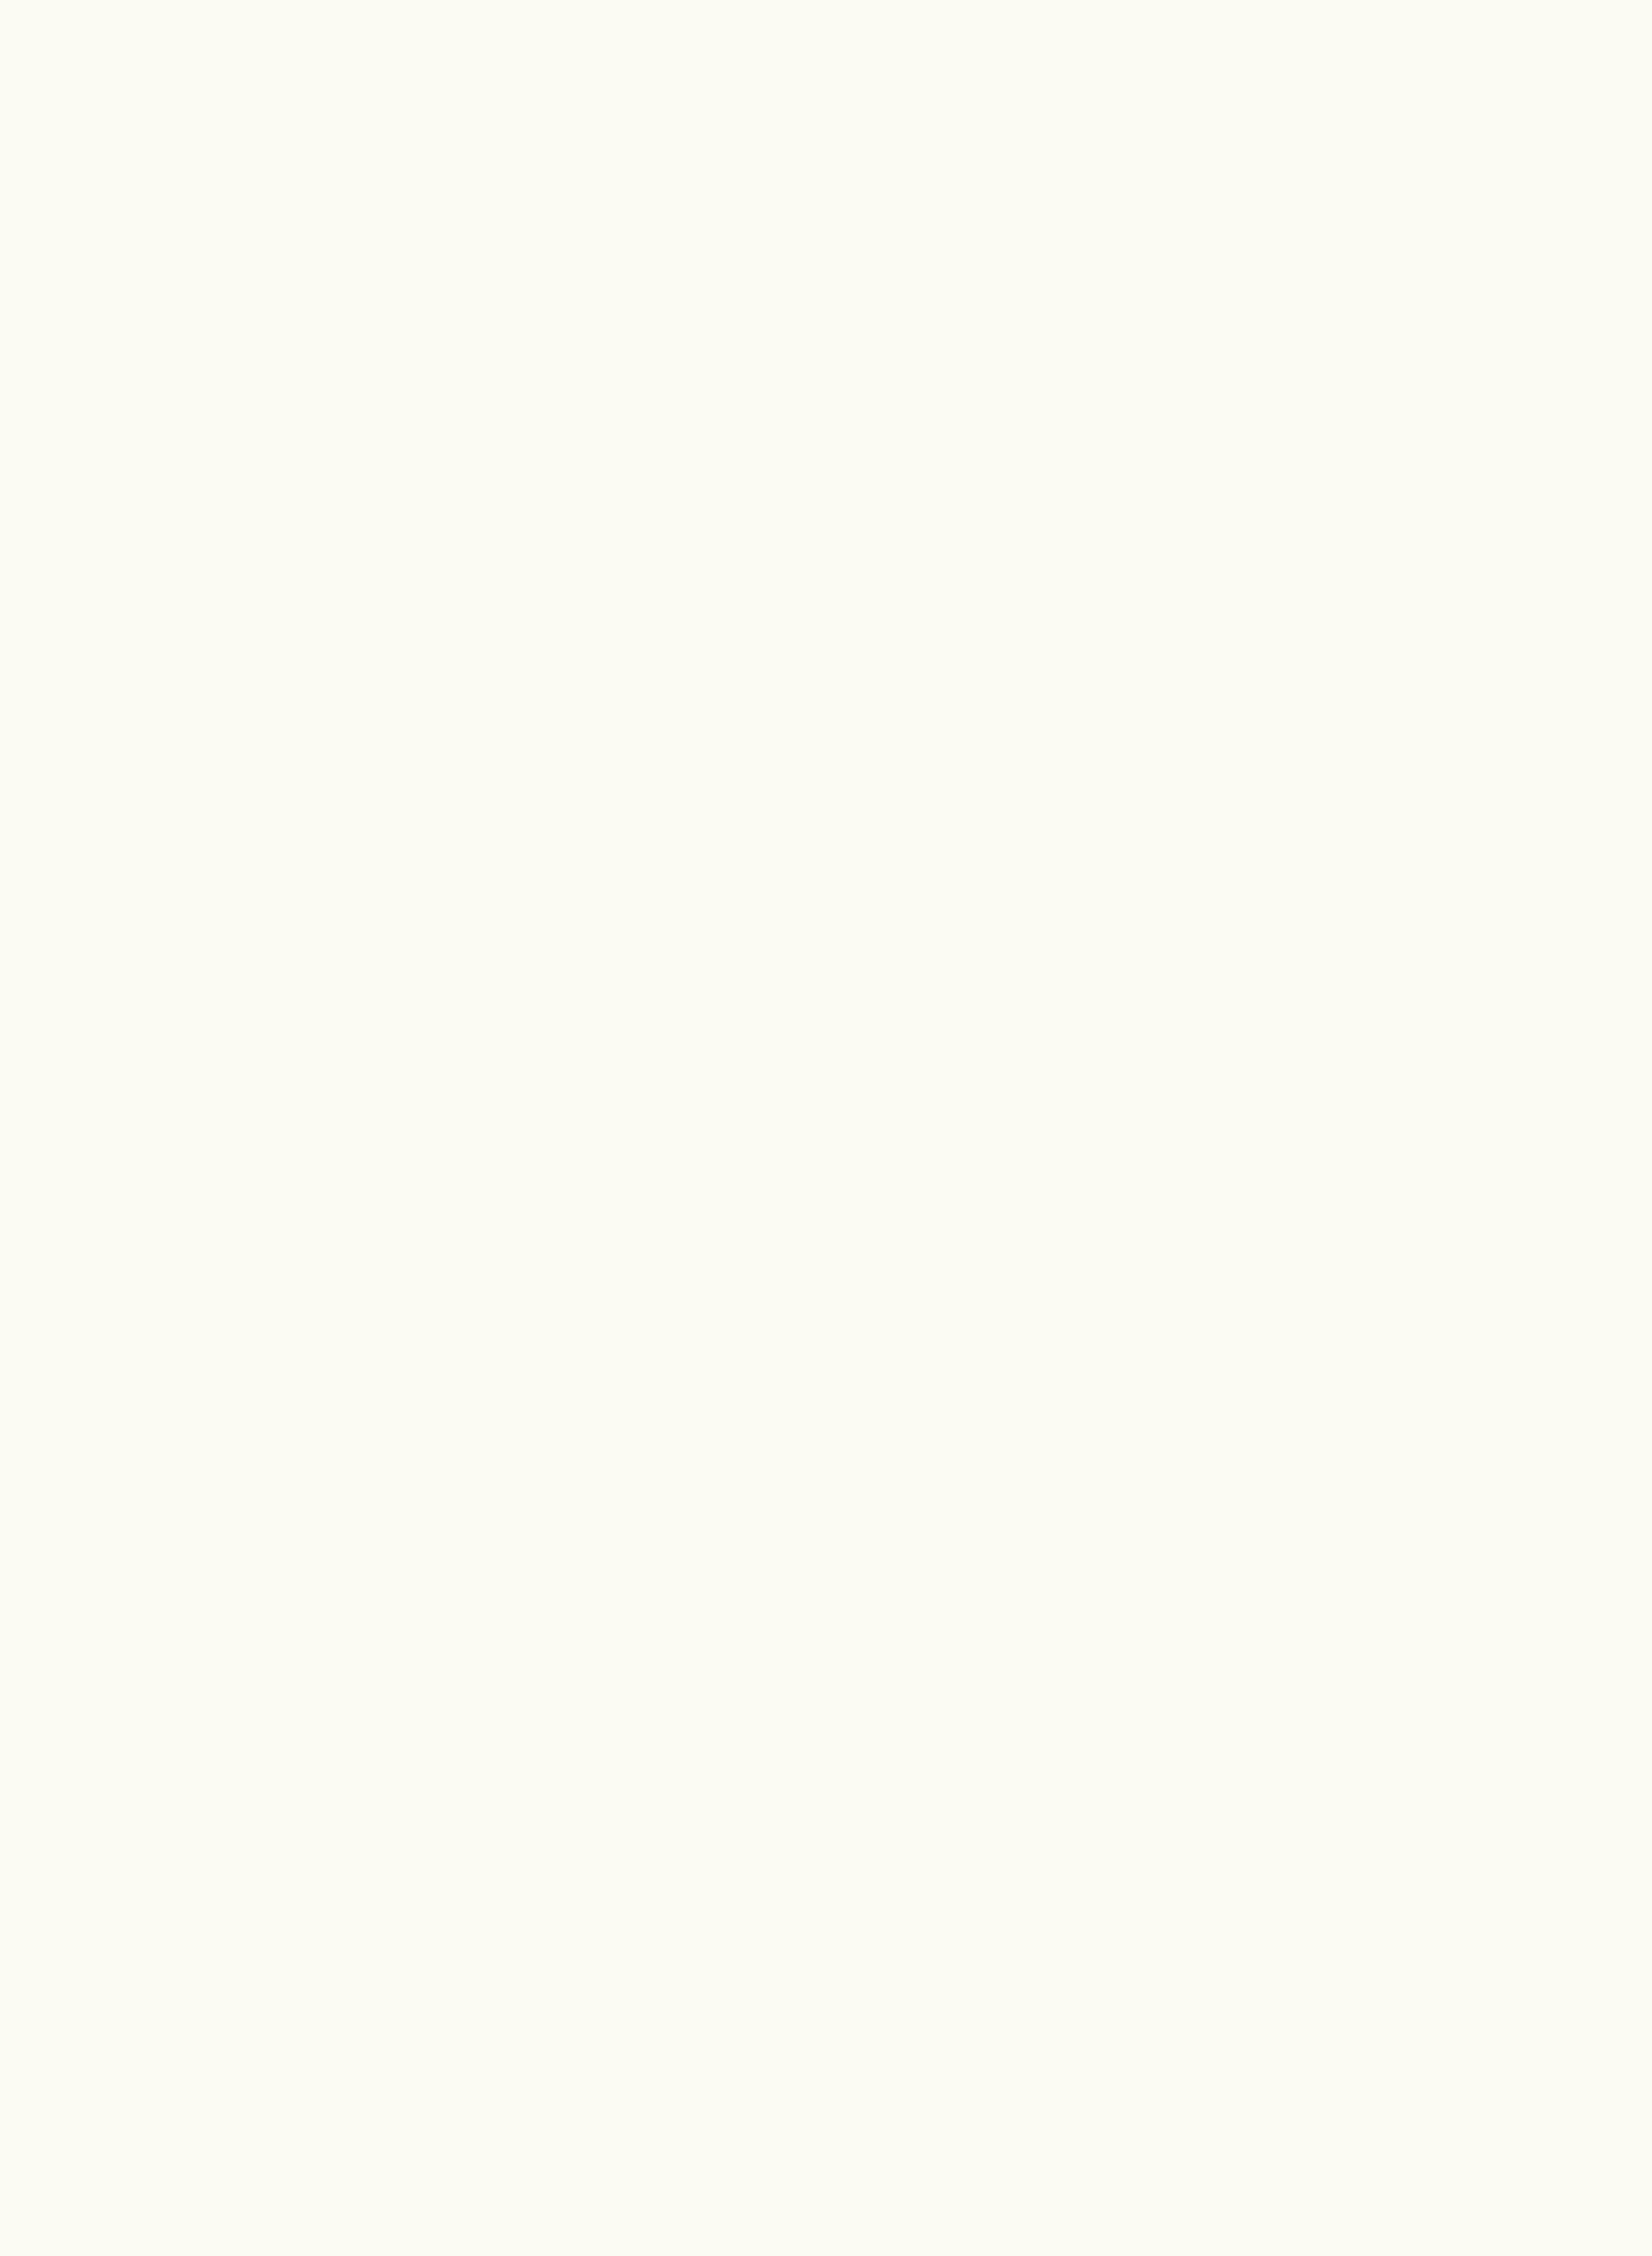

工作经历

能熟练应用OFFICE办公软件 能熟练的使用xxxx软

自我评价

20xx年 x 月—20xx年 x月 xx控股集团有限公司 财务部经理助理

负责企业的帐务处理，成本核算，销售往来帐目核算，应收、应付帐款核算；

办理报账、年度所得税汇算清缴和管理会计档案，协助部门经理进行其它日常工作；

内账的核算与登记，编制利润表及费用收入明细表，编制股东报表及财务分析。

我愿是一块基石，铸就我们的成功之路

本人性格热情开朗，待人友好，为人真诚谦虚。能吃苦耐劳，尽职尽责，有耐心。善于与人沟通。学习刻苦认真，成绩优秀，品学兼优，连续三年获得学院奖学金。为人诚恳勤奋好学、脚踏实地，有较强的团队精神，工作积极进取，态度认真。

2002年6月---2004年7月 某某中学初中2004年6月---2006年7月 某某中学高中2006年6月---2010年7月 中国美术学院视觉传达专业

专业技能

教育背景

杂志社、平面设计师、报社排版、助理设计师

求职意向

姓 名：办公资源 出生年月：1980/12/07籍 贯：桃花岛 性 别：女毕业院校：中国美术学院 专 业：视觉传达 政治面貌：中共党员 健康状况：健康电 话：1508888888 QQ：123456789

基本信息



尊敬的领导：

　　您好！非常感谢您在百忙之中翻阅我的自荐信。

　　我是XX学校财务会计电算化专业XX届毕业生，作为一名会计学专业的应届毕业生，我热爱会计学并为其投入了巨大的热情和精力，在几年的学习生活中，系统学习了基础会计、财务会计、财务管理、成本会计、税收、统计学、经济法、会计电算化等专业知识。同时，我以优异的成绩完成了各学科的功课，曾获得过“三好学生”、“优秀学生”、“优秀团员”、“全勤奖”等。

　　在校期间，我积极向上、奋发进取，不断从各个方面完善自己，取得长足的发展，全面提高了自己的综合素质。在工作中我能做到勤勤恳恳、认真负责、精心组织、力求做到最好。

　　在假期实践的工作中，使我学会了思考，学会了做人，学会了如何与人共事，锻炼了组织能力和沟通，协调能力，培养了吃苦耐劳，乐于奉献，关心集体，务实求进的思想。

　　在课余时间里，我喜欢阅读各类书籍，从书中汲取信息来充实自己，更新观念，开拓脑怀。同时，还积极参加文体活动。

　　怀着自信的我向您推荐自己，如果有幸成为贵公司的一员，我一定会更努力工作，虚心尽责，为贵公司做出贡献。我相信贵公司能给我提供一个才华尽展的空间，也请您相信我能为贵公司带来新的活力，新的业绩。

　　感谢您在百忙之中给予我的关注，愿贵公司事业蒸蒸日上。

　　此致

敬礼!

办公资源



looking forward to your reply

期待您的回复！